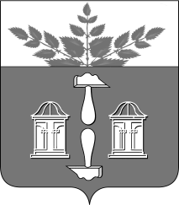
Тульская область
Муниципальное образование
ЩЁКИНСКИЙ РАЙОН

АДМИНИСТРАЦИЯ ЩЁКИНСКОГО РАЙОНА

Р А С П О Р Я Ж Е Н И Е

от 27.04.2016 № 115 – р

О награждении Почетной грамотой
администрации Щекинского района

За многолетний плодотворный труд, высокий уровень профессионального мастерства, большой вклад в развитие образования Щекинского района и в связи с 50 – летием со дня рождения:
1. Наградить Почетной грамотой администрации Щекинского района Беккер Ольгу Николаевну, директора муниципального бюджетного общеобразовательного учреждения «Новоогаревская средняя школа № 19».
2. Распоряжение вступает в силу со дня подписания.

Глава администрации

муниципального образования

Щекинский район О.А. Федосов

Согласовано:

Е.И. Чуканова

А.О. Шахова

О.А. Лукинова

Т.Н. Еремеева

Исп. Суворова А.А.
Тел.5-91-49
Грамота Беккер О.Н. 50лет

